Временное ограничение движения транспортных средств по автомобильным дорогам общего пользования местного значения МО «Город Обнинск» в период проведения мероприятия «Городской вечерний велопробег».
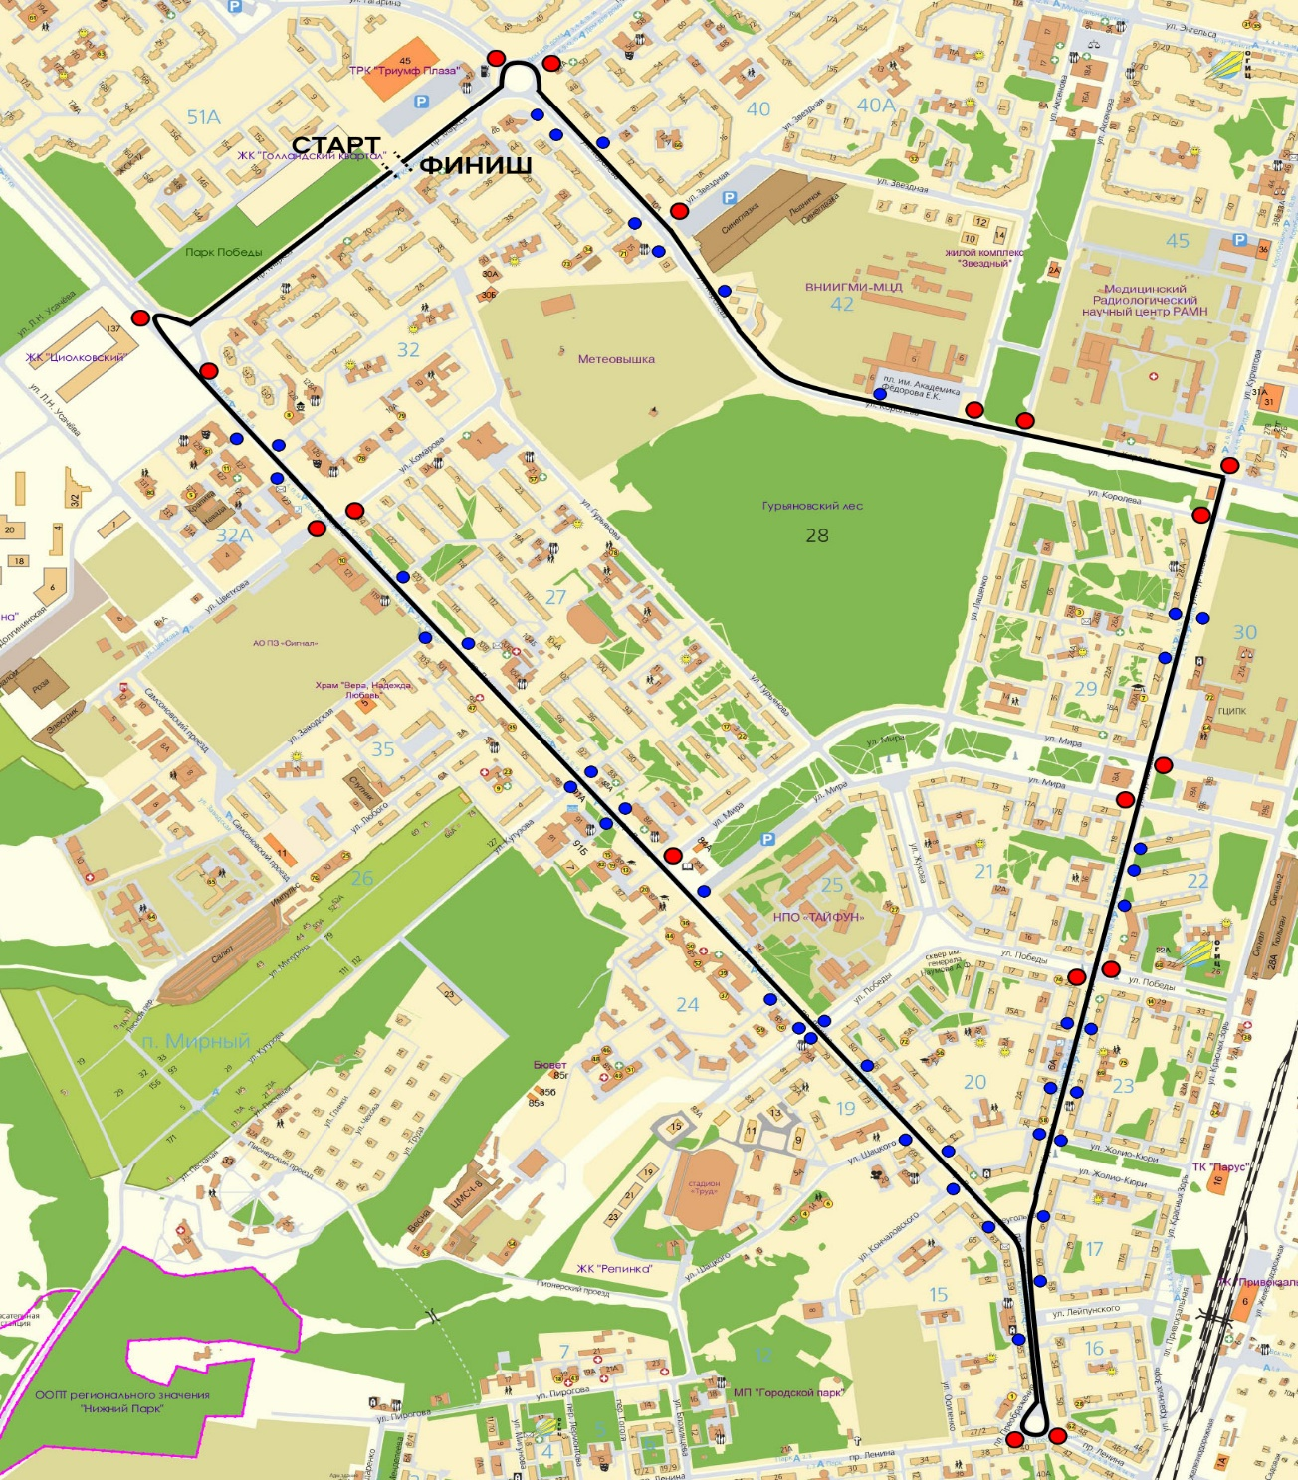
- маршрут движения участников мероприятия
- наряд ГИБДД
- временное перекрытие на период движения

Участок: от пр. Маркса, д. 20 до пр.Маркса д.4, по круговому движению до проспект Ленина, д. 134 до Треугольной площади, по проспекту Ленина, до площади Преображения, по круговому движению до проспекта Ленина, д. 50, до Треугольной площади, по ул.Курчатова до пересечения с ул.Королёва, по ул.Королёва до пересечения с пр.Маркса, по круговому движению до пр. Маркса, д.45.

